***SERVIDOR DHCP EN LINUX:***

ANTES DE CONFIGURAR LA TARJETA DE RED (MODO BRIDGE) PARA EL DHCP

**# COMANDOS BÁSICO:**

**# EJECUTAR COMO SUPER ROOT:**

sudo su

**# ACTUALIZAR S.O.:**

apt-get update

apt-get upgrade

**# INSTALAR VMWARE TOOLS:**

apt-get install open-vm-tools-desktop

**# INSTALAR SSH:**

sudo apt install ssh

**# COMANDOS PARA SSH:**

systemctl status ssh (como se encuentra)

sudo systemctl start ssh (arrancar)

sudo systemctl stop ssh

**# HABILITAR FIREWALL:**

sudo ufw enable (activar)

sudo ufw disable (desactivar)

**# HABILITAR SSH EN EL FIREWALL:**

sudo ufw allow ssh (activar)

sudo ufw deny ssh (denegar la activación)

CONFIGURAR LA TARJETA DE RED (MODO BRIDGE) PARA EL DHCP

**# INSTALAR *IFUPDOWN*:**

sudo apt-get install ifupdown

**# INSTALAR *NET-TOOLS*:**

sudo apt install net-tools

**# DESINSTALAR *NETPLAN*:**

sudo apt purge netplan.io

sudo rm -rf /usr/share/netplan

sudo rm -rf /etc/netplan

**# MOSTRAR TARJETAS EN ESTADO UP:**

ip a

te dice las tarjetas que están levantadas, activas.

**# MOSTRAR INFORMACIÓN DE TODAS LAS TARJETAS DE RED:**

Ifconfig

Con este comando nos dice las tarjetas que tenemos, estén o no activas.

**# ACTIVAR - DESACTIVAR TARJETA DE RED:**

ifconfig ens33 up… así activamos las tarjetas

ifconfig ens33 down… así las desactivamos

**# EDITAR ARCHIVO DE CONFIGURACIÓN DE TODAS LAS TARJETAS DE RED:**

nano /etc/network/interfaces

**# EJEMPLO DE ARCHIVO DE CONFIGURACIÓN DE LAS TARJETAS DE RED:**

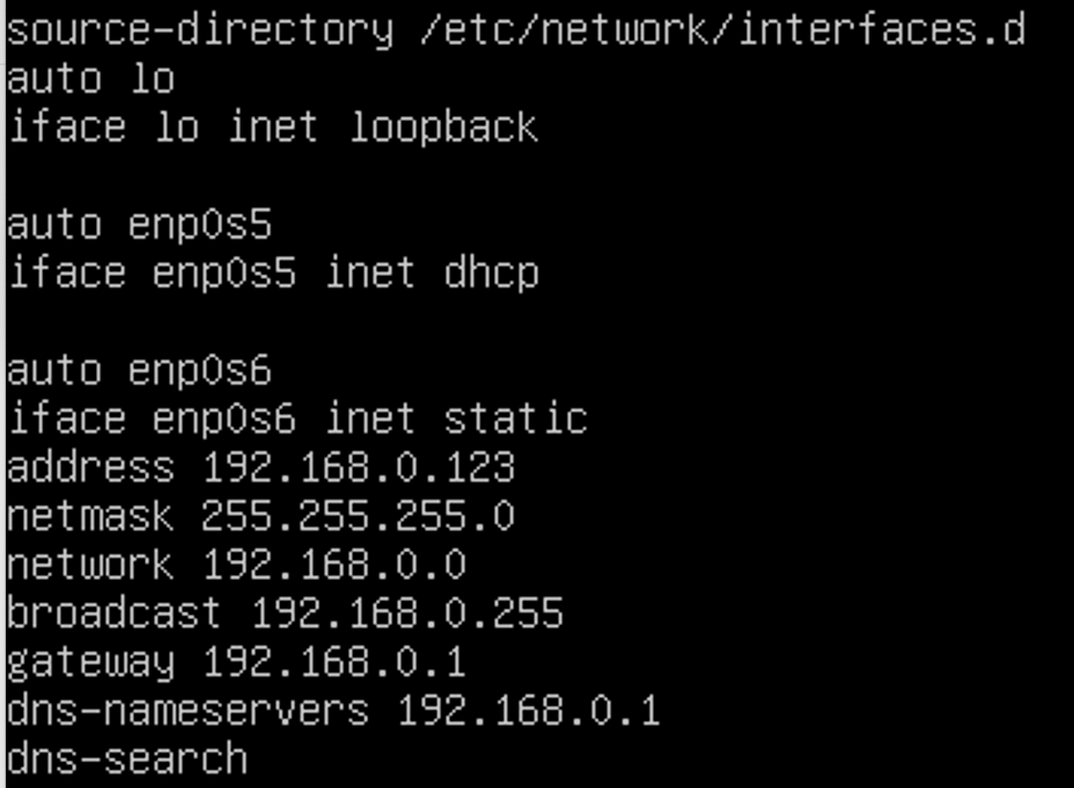

**# REINICIAR SERVICIO DE RED:**

sudo systemctl restart networking

**# MOSTRAR ESTATUS DEL SERVICIO DE RED:**

sudo systemctl status networking.service

CONFIGURAR SERVIDOR DHCP

**# INSTALAR *SERVICIO DHCP*:**

apt-get install isc-dhcp-server

**# DETERMINAR LA/S TARJETA/S DE RED POR DONDE ESCUCHA DEL SERVIDOR DHCP:**

nano /etc/default/isc-dhcp-server

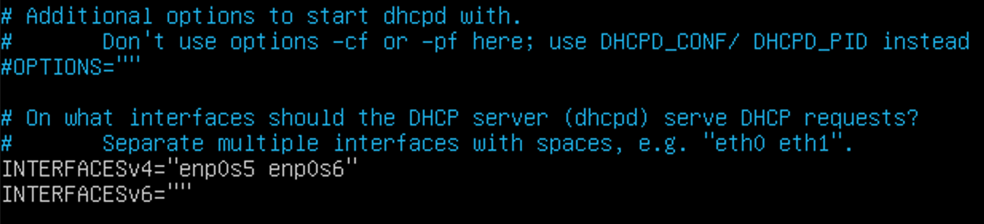

**# CONFIGURAR EL ARCHIVO dhcpd.conf:**

nano /etc/dhcp/dhcpd.conf

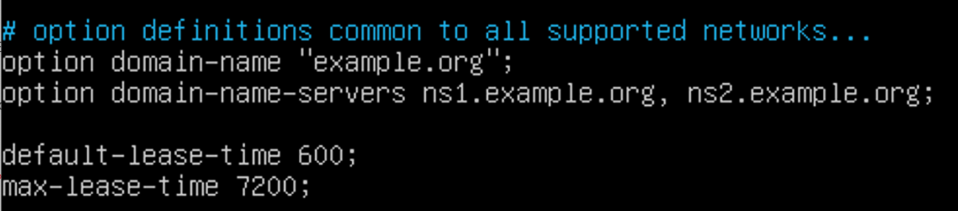

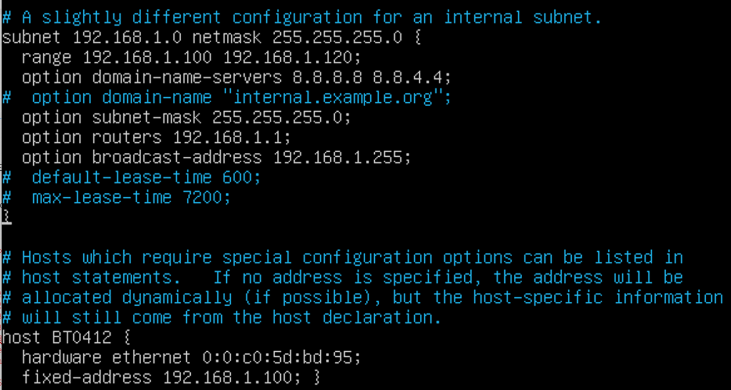

**# COMANDOS SERVICIO DHCP:**

**# REINICIAR SERVICIO DHCP:**

***service isc-dhcp-server restart*** o /etc/init.d/isc-dhcp-server restart o systemctl restart isc-dhcp-server.service

**# COMPROBAR ESTADO DEL SERVICIO DHCP*:***

**# Ver Errores:**

cat /var/log/syslog

**# Verificar que el proceso está en ejecución:**

ps -ef | grep dhcp

**# Comprobar que el servidor escucha por el puerto 67 y 68:**

netstat -putona | grep :67

netstat -putona | grep :68

**# Consultar el fichero de concesiones para comprobar que todavía no existe ninguna concesión:**

cat /var/lib/dhcp/dhcpd.leases

***CONF. NETPLAN***

nano /etc/netplan/50-cloud-init.yaml //NETPLAN

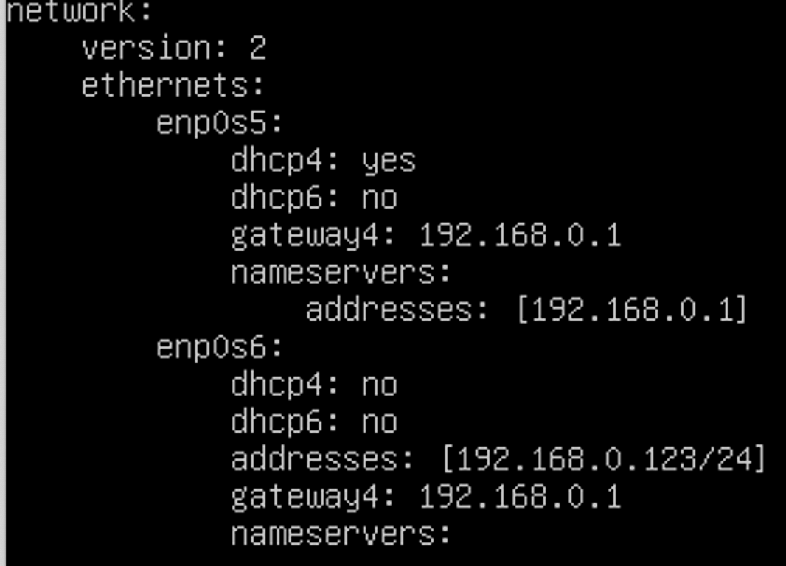

netplan apply